巫溪县2005年国民经济和社会发展统计公报
2005年，全县人民在县委、县政府的正确领导下，坚持以邓小平理论和“三个代表”重要思想为指导，认真贯彻党的十六大、十六届三中、四中和五中全会精神及中央、重庆市的一系列重要指示，全面贯彻落实科学发展观，紧扣全面建成小康社会的总体目标和建设渝东生态明珠的发展定位， 将保持经济平稳较快增长、加快结构调整步伐、转变经济增长方式、推动和谐社会建设作为经济社会发展的主线，实现了经济和社会发展的预期目标，为“十五”计划画上了圆满的句号。
一、综 合
经济总量持续增加，发展速度保持较高水平，县域经济实力进一步增强。初步核算，2005年，全县实现生产总值147340万元，按可比价格计算，比上年增长11.4%；经济总量比2000年净增6.59亿元，“十五”时期年均递增10.5%。生产总值中，第一产业实现增加值56857万元，比上年增长4.2%；第二产业实现增加值26735万元，增长19.7%；第三产业实现增加值63748万元，增长15.1%。国民经济三次产业比例由2000年的48.2：17.3：34.5调整为38.6：18.1：43.3，二、三产业比重比2000年提升了9.6个百分点。社会劳动生产率达到5137元，比上年增长14.2%。按常住人口计算的人均GDP为3314元，增长12.5%。

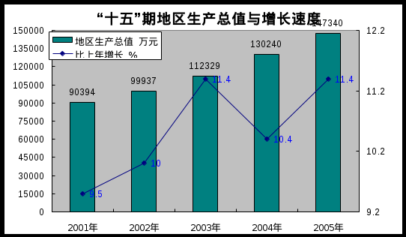

宏观经济运行中存在的主要问题是：经济基础薄弱，总量太小；产业空虚问题突出，缺乏骨干产业支撑；基础设施建设滞后，瓶颈制约仍然存在；经济运行质量不高，产业结构落后；财政困难，发展动力不足；城镇就业再就业矛盾依然突出，农民持续增收的难度增大；社会事业发展严重滞后。
二、农业和农村经济
农业生产稳步增长，农村经济持续发展。全年实现农业总产值89850万元，比上年增长4.2%，实现农、林、牧、渔、服务业增加值56857万元，增长4.2%。农、林、牧、渔、服务业增加值的比重由2004年的51.1：10.8：35.6：0.6：1.9调整为2005年的52.1：11.3：34.1：0.6：1.9。全部农产品商品生产率为38.3%。
种植业。粮食生产保持稳定，全年粮食总产量19.92万吨，同比增长0.2%。其中：夏粮产量5.98万吨，增长4.7%。实现种植业产值39794万元，比上年增长7.8%，所占一产业的比重比上年上升1个百分点。种植业商品生产率为35.6%，比上年提升2.6个百分点。

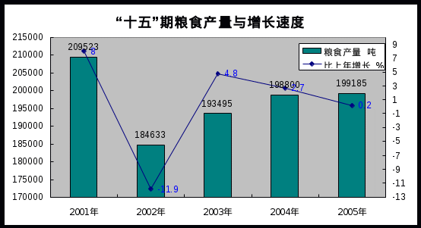

主要农产品产量

品 名 | 单 位 | 2005年 | 2004年 | 比上年±%
粮食总产量 | 吨 | 199185 | 198800 | 0.2
其中：小麦 | 吨 | 8929 | 7271 | 22.8
洋芋 | 吨 | 51243 | 50417 | 1.6
红苕 | 吨 | 43067 | 42953 | 0.3
稻谷 | 吨 | 19055 | 18755 | 1.6
玉米 | 吨 | 71206 | 73890 | -3.6
油料 | 吨 | 4651 | 4340 | 7.2
#油菜籽 | 吨 | 2504 | 1972 | 27.0
水果 | 吨 | 3852 | 3849 | 0.8
烟叶 | 吨 | 2547 | 2159 | 18.0
#白肋烟 | 吨 | 796 | 857 | -7.1
茶叶 | 吨 | 331 | 327 | 1.2
林业：退耕还林工程稳步实施，天然林保护工程继续推进。全年完成林业总产值8076万元，增长11.5%，林业商品产值904万元，商品率为11.2%。本年完成造林面积2801公顷，其中，完成退耕还林工程2734公顷，荒山荒地造林1067公顷，实施天然林资源保护工程67公顷。全县现有林地面积305910公顷，年末森林覆盖率达到41.5%。年末实有国家级自然保护区1个、国家级森林公园1个、省级森林公园1个。全年主要林产品产量有生漆8吨、油桐籽2000吨、棕片140吨、核桃260吨、板栗70吨。
畜牧业：草食牲畜有了新的发展，肉类总产量稳定增长。全年实现畜牧业总产值40001万元，比上年增长3.8%，所占一产业的比重达到44.5%，高出种植业0.2个百分点。实现畜牧业商品产值18458万元，商品生产率为47.3%。

主要畜产品和大牲畜出、存栏情况

品 名 | 单 位 | 2005年 | 2004年 | 比上年±%
肉类总产量 | 吨 | 37884 | 36742 | 3.1
其中：猪肉 | 吨 | 32217 | 31399 | 2.6
禽蛋产量 | 吨 | 1610 | 1591 | 2.9
蚕茧产量 | 吨 | 1043 | 1293 | -19.5
肉猪出栏头数 | 头 | 460253 | 459800 | 0.1
羊出栏只数 | 只 | 198350 | 196291 | 1.4
年末生猪存栏 | 头 | 428650 | 417500 | 2.7
羊存栏 | 只 | 219850 | 218107 | 0.8
大牲畜出栏 | 头 | 7350 | 7160 | 2.7
存栏 | 头 | 25047 | 24585 | 1.9
渔业：渔业生产快速发展。全年渔业总产值完成480万元，比上年增长31.9%。水产品产量达到702吨，增长21.0%。
服务业：全年实现农林牧渔服务业总产值1388万元，实现增加值1050万元。
农业生产、生活条件进一步改善。年水利资金总投入3023万元，年末累计水利工程996处，本年新增5处；蓄引提水能力7399万立方米，新增380万立方米；有效灌溉面积6.82万亩，新增0.3万亩；保灌面积5.62万亩，新增0.26万亩；旱涝保收面积5.22万亩，新增0.25万亩。本年解决饮水困难人口1.5万人，“十五”以来累计解决11.15万人；治理水土流失面积24平方公里，“十五”期累计治理面积163.6平方公里。2005年末拥有农业机械总动力14.3万千瓦，全年使用化肥折纯量12万吨。全县通电的村332个，通公路的村317个，通电话的村311个；自来水受益的村184个，本年新增3个，农村安全水饮用人口达到17.82万人，新增1.22万人。2005年末，农村改厕达到无害化标准的有2204户。
三、工业和建筑业
工业生产持续增长。全年完成工业总产值51848元，实现工业增加值17824万元，比上年增长21.6%。其中，国有及销售收入500万元以上的非国有工业企业完成产值15046万元，实现增加值6267万元，增长16.9%；500万元以下的非国有工业及全部个体工业完成工业总产值36802万元，实现增加值11557万元，增长28.1%。全部工业主要产品产量见下表：
主要工业产品产量

品 名 | 单 位 | 2005年 | 2004年 | 比上年±%
原煤 | 万吨 | 41 | 35 | 17.1
生丝 | 吨 | 77 | 92 | -16.3
水泥 | 万吨 | 21 | 19 | 10.5
发电量 | 万千瓦时 | 238200 | 21000 | 13.4
人造板 | 立方米 | 11360 | 6612 | 71.8
纤维板 | 立方米 | 7275 | 4614 | 57.7
刨花板 | 立方米 | 4085 | 1998 | 104.5

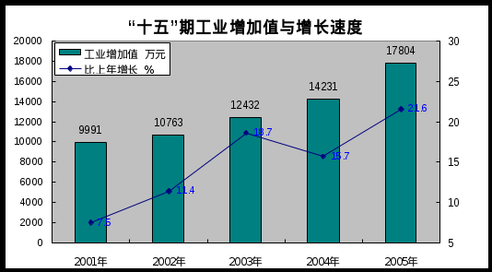
工业经济运行质量有所改善。全县规模以上9户工业企业全年实现主营业务收入15153万元，工业产品销售率为99.4%，比上年减少0.5个百分点，利润总额-2024万元，与上年基本持平，实现税金1449万元，经济效益综合指数为22.4，比上年提升了21个百分点。电力、煤炭、建材三大传统产业仍是我县工业经济的支柱，共实现总产值9201万元，占规模以上总产值的61.2%。
建筑业快速发展。全年完成建筑业增加值8911万元，比上年增长16.2%。全县有新资质等级的建筑企业7家，其施工水平和能力不断提高，市场竞争力进一步增强。
四、固定资产投资
固定资产投资继续保持强劲增长势头，全社会固定资产投资总规模有了新的突破，达到75825万元，比上年增长26.4%。

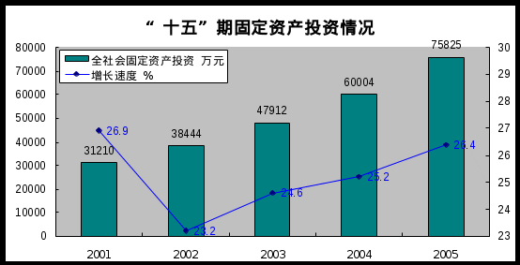

各类投资中，基本建设与更新改造投资完成61982万元，比上年增长30.5%；房地产开发完成投资1873万元，同比下降24.7%；其他投资完成16441万元，增长22.1%。按经济类型划分，国有投资45523万元，增长61.4%；集体投资7571万元，增长57.1%；城乡居民个人投资9020万元，增长13.6%，其它及外商投资12944万元，增长50.7%。
重点项目建设和重大项目前期工作进展顺利。以赵家坝、马镇坝新城片区开发为重点的城市基础设施建设，以巫十路、巫城路、巫神路、两巫路等四条出境公路为重点的交通基础设施建设，以孔梁水库、中梁电站、峡门口电站、青龙电站、东溪河水电梯级开发等为重点的水利设施建设等一批重点项目建设力度加大。通信基础设施和技术改造取得了新突破。全年新、改建广电接入网280公里，新建杆路42公里，光纤通乡率提高了3.6%，全面完成了50户以上自然盲村“村村通”工程建设任务。移动、联通新建机站28个，光纤传输175公里。奉溪高速公路、金三角旅游支线机场、湾滩河、刘家沟水库电站、南水北调大宁河剪刀峡补水方案等重大项目的规划、论证、评审等前期工作有序推进。县城供水管网改造扩建工程可研已获批复，赵家坝片区管网工程已开工建设，老城和马镇坝片区管网工程、道仕迁湾公路招标完成，即将开工建设。
五、交通运输和邮电通讯业
交通运输业稳步发展。全年完成全社会客运总量313.7万人，比上年增长10.5%，完成全社会货物运输量156.4万吨，增长6.4%；完成货物周转量11951万吨公里，增长52.5%，旅客周转量13956万人公里，增长25.7%。
2005年末，全县公路通车里程1124公里，其中，省道3条260公里，县道5条295公里，乡道44条569公里。按技术等级分，等级公路936公里，等外级公路188公里。按路面类型分，高级路243公里，次高级路39公里，中低级路681公里。公路绿化里程367公里。公路密度，以国土面积计算每百平方公里27.90公里，以人口总数计算每万人21.77公里。内河航道通航里程75公里，其中，山区急流河段航道35公里，库区航道40公里。全县拥有营业性载客汽车424辆，客位3862个，营业性载货汽车1295辆，总吨位2482吨。有水上机动船46艘，其中，客船38艘，货船8艘。
邮电通信业快速发展。全年完成邮电业务总收入6214.8万元，比上年增长17.1%。其中邮政业务总收入1058.6万元，增长20.4%，电信业总收入5156.2万元，增长16.4%。年末程控电话交换机总容量70666门，全县固定电话用户50936部（不含小灵通），减少3847部，其中农村电话用户32715部，新增6327户；年末移动电话用户6.5万户，本年新增1.5万户。全县电话普及率为22.2部/百人。
六、消费市场和旅游
消费品市场活跃兴旺，市场物价波动较小，群众的消费信心和对市场物价上涨的心理承受能力进一步增强。全年实现消费品零售总额58468万元，比上年增长13.4%。分行业看，贸易业零售总额为51164万元，增长13.3%；住宿餐饮业为6494万元，增长14.0%；其他行业为810万元，增长13.2%。分地区看，县级零售额30671万元，增长14.4%，县以下的零售额为27797万元，增长12.3%。
旅游业平稳发展。创新旅游开发模式，全县已基本形成吃、住、行、游、购、娱相配套的旅游产业体系。全年共接待游客11.7万人次，实现旅游业总收入3450万元，同比分别增长14.1%、15.2%。
七、财政、金融和保险业

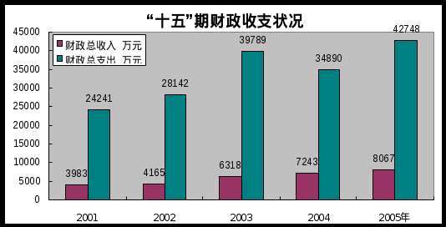
财政收入持续增长，财政基本支出得到保障。全县财政收支实现当年收支平衡，累计净结余赤字7443万元，结余228万元。2005年全县完成全口径财政收入8067万元，比上年实绩增长11.4%。地方财政收入完成4403万元，比上年实绩下降1.7%，同口径增长22.6%。地方财政收入中，工商各税完成2463万元，比上年增长33.4%；农业四税完成668万元，其中，收取农业税尾欠11万元，农业特产税557万元，耕地占用税20万元，契税80万元。全县财政一般预算支出执行数42748万元，比上年增长22.5%。其中，基本建设指出5001万元，科技三项费用140万元，农业支出1857万元，林业支出5341万元，支援不发达地区支出2702万元；教育支出10419万元，医疗卫生支出1284万元，社会保障补助支出673万元，抚恤和社会救济支出2045万元。
金融运行平稳。2005年末，全县金融机构各项存款余额为165383万元，比年初增长26.4%。存款余额中，企业存款13701万元、城乡居民储蓄存款117657万元，比年初分别增长33.5 %和26.7%。全县金融机构年末贷款余额106074万元，比年初增长14.1%。贷款余额中，短期贷款84187万元、中长期贷款21887万元，比年初分别增长13.3%和17.2%。
保险业持续发展。2005年末，全县营业性保险分公司和保险中介机构有5家，保险从业人员123人。全年保费收入2347万元，比上年增长34.7%；承保额15.07亿元，增长25.5%。承保额中，财产险5.45亿元，增长31.6%，人身险9.62亿元，增长22.2%。全年各保险分公司共赔付各类保险金579万元，比上年增长9.0%。
八、改革和对外开放
改革开放达到新水平。企业改革进一步深化， 理顺了丝绸行业的经营体制，完成上磺煤矿的改制，远大公司改制已进入攻坚阶段。农村税费改革成效明显。全额免征农业税及附加，实现了零负担目标。综合体制改革走向深入。乡镇建制调整全面完成，干部人事制度、公共财政体制、公共卫生管理和义务教育体制等改革不断推进。对口支援、横向经济协作及招商引资工作取得新成效，全年引进外资2.1亿元，成功举办了第三届大宁党参节、农特产品展示展销会和迎春商品展销会。
九、社会事业全面进步
教育事业长足发展。“两基”攻坚强力推进，截至2005年，全县30个乡镇已经通过县人民政府的“两基”达标验收。教学设施条件进一步改善，全年新建校舍8.2万平方米，排除中小学危房1.6万平方米。教学教育管理得到加强，素质教育水平有所提升，各类教育发展趋于协调。高考取得新突破，重点本科上线人数首次突破百人大关。
全县有各类学校360所，其中普通中学20所，职业中学3所，小学337所。全县在校中学生30145人，职业中学在校学生852人，在校小学生52030人。全县共有教职工人数4141，其中专任教师总数3985人，全年招收中小学生17882人，中小学毕业生人数16334人。有幼儿园7所，幼儿在园人数5198人。
卫生事业不断进步。政府不断加大对卫生事业的投入，医疗卫生条件进一步改善。全县有312个行政村实行了新型农村合作医疗，参加合作医疗的人数由年初的23.12万人增加到年末的33.11万人。医疗水平有所提高，孕产妇死亡率和婴幼儿死亡率持续下降，住院病人治愈率、好转率提高，病死率下降。
2005年末，全县有卫生机构65个，卫生技术人员779人，病床数534张。医疗设备万元以上总台数152台，其中50万元以上34台，新增24台。全年总诊疗81.21万人次，比上年增加11.13万人次。其中，门、急诊人次81.01万人次，入院治疗14787人，出院人数14724人，全县出院病人治愈率69.51%、好转率27.55%、病死率0.43%。
文化体育事业蓬勃发展，广电、计生、气象、妇女儿童等社会事业发展步伐加快，环境保护工作取得新成绩，库区移民工作有序推进。
十、人口与人民生活
2005年末，全县共有163628户，户籍人口为522227人，比上年增加2676人，其中城镇人口54934人。常住人口44.46万人，其中，城镇人口7.03万人，按常住人口计算的城镇化率为15.8%，比上年提升了1.5个百分点。全年人口出生率9.18%，死亡率4.75%，人口自然增长率4.43%。
城乡居民生活水平稳步提高，恩格尔系数继续下降。全年城镇居民人均可支配收入6571元，比上年增长8.3%；城镇居民人均消费支出4448元，增长9.7%，恩格尔系数为37.6%。全年农村居民人均纯收入1928元，比上年净增225元，增长13.2%；全年农村居民人均生活消费支出2088元，比上年增长11.1%，恩格尔系数为50.5%。城乡居民耐用消费品拥有量增加，居住环境条件进一步改善。2005年末，每百户城镇居民拥有私有房屋产权76.7户，固定电话98部，家用电脑11.2台，摄像机、照相机16.7架，钢琴0.3架；每百户农村居民拥有电视机73架，电冰箱3.5台，洗衣机33.5台，固定及移动电话机62.5部，摩托车12台。年末城镇居民人均住房面积29.2平方米，农村居民人均住房面积31.4平方米。

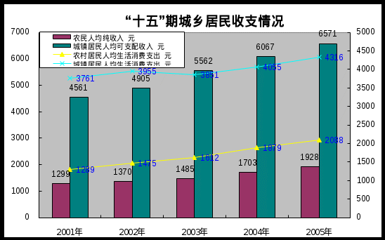

社会保障事业进一步发展，社会保障覆盖面不断扩大，保费征收率大幅度提高。全年五大社会保险参保总人次45387人次，比上年增加7251人次；共征集各类保险费3207万元，比上年增加834万元，增长35.0%。其中，征集职工养老保险费1951万元，比上年增长47.9%，参保职工11766人，其中，在职职工8108人、离退休职工3658人；职工医疗保险额994万元，增长10.3%，参保人数16645人；企业职工工伤保险76万元，参保人数6515人；女职工生育保险29万元，参保人数3800人；失业保险157万元，参保人数6661人。城镇居民最低生活保障家庭4765户、12242人，发放低保金766.5万元；农村定期救济13745户、28719人，农村临时救助980人次，农村医疗救助28562人次。全年社会捐赠款41.2万元，衣被7万件，其他物资31万元，受益5.2万人次。年末社会福利收养单位31个，收养单位床位数950张，新增400张；城镇社区服务设施5个，新增2个。年末有相对贫困人口94349人，绝对贫困人口43348人。
调整行政建制，2005年末，全县共有行政乡镇30个，行政村348个，有社区居委会25个。

注：
1. 本公报为初步统计数，正式数据以《统计年鉴》为准。
2. 2004年及以前年度地区生产总值、二三产业总产值、各行业增加值，根据第一次全国经济普查年度数据修订。
3. 国家统计局统一规定，自2004年1月1日起，地区GDP的中文名称改为“地区生产总值”，我县的GDP依此改为“巫溪县生产总值”，其核算口径、范围、内容不变。
4. 本公报中，生产总值及各产业增加值绝对数按现价计算，增长速度按可比价计算。

